Детский отдел
Литературно-игровая программа «Мастер улыбки и смеха» в рамках II Межрегиональной сетевой акции по продвижению чтения «Друг детства – Виктор Драгунский»
«Юному человеку нужны все витамины, в том числе все нравственные витамины. Витамины доброты, благородства, честности, порядочности, мужества. Все эти витамины дарил нашим детям щедро и талантливо Виктор Драгунский».
Яков Аким
Детский отдел МКУК «Центральная библиотека городского поселения г. Поворино» принял участие во II Межрегиональной сетевой акции по продвижению чтения «Друг детства – Виктор Драгунский», которая посвящена 60-летию «Денискиных рассказов».
Организаторами Акции являются МУК «ЦСДБ г. Ярославля» детская библиотека ЛИТ-HOUSE и МОУ «Средняя школа №72» г. Ярославля.
Основными целями акции являются объединение усилий различных учреждений в деле популяризации творчества писателя В.Ю. Драгунского, воспитание у детей интереса к чтению, обмен опытом работы по актуализации творчества В.Ю. Драгунского.
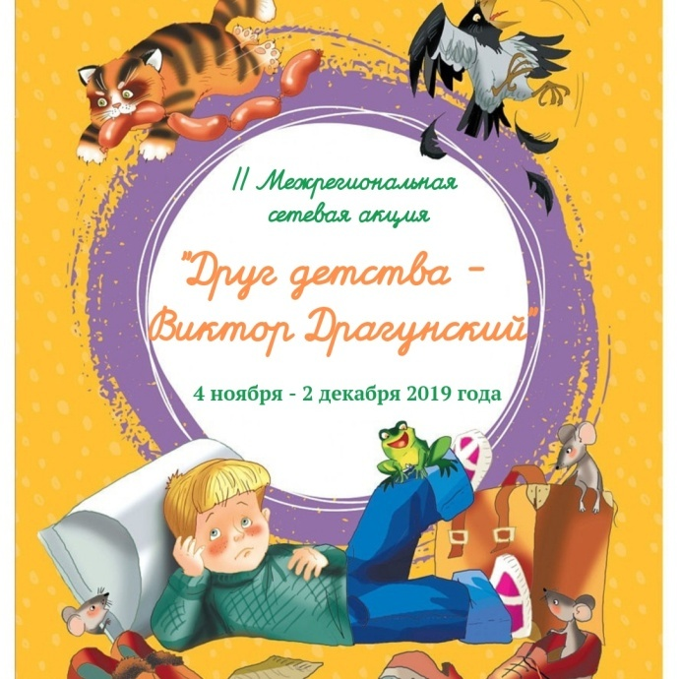
Активные читатели Детского отдела приняли участие в литературно-игровой программе «Мастер улыбки и смеха».
В начале мероприятия библиотекари рассказали учащимся биографию детского писателя Виктора Юзефовича Драгунского. В ходе беседы детям была продемонстрирована презентация о жизни и творчестве автора.
Затем мальчишки и девчонки с огромным удовольствием читали любимые рассказы Виктора Драгунского.
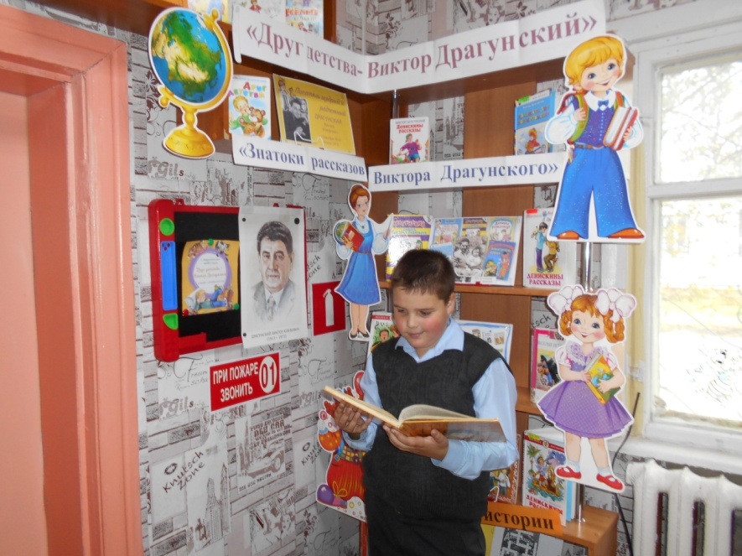
Потом ребята приняли активное участие в конкурсах «Юные шифровальщики», «Бюро находок», «Урок грамматики», в викторинах «Вспоминай-ка», «Чей это портрет?», «Викторина в иллюстрациях», а также разгадывали кроссворд «Дениска Кораблёв, его друзья и знакомые».
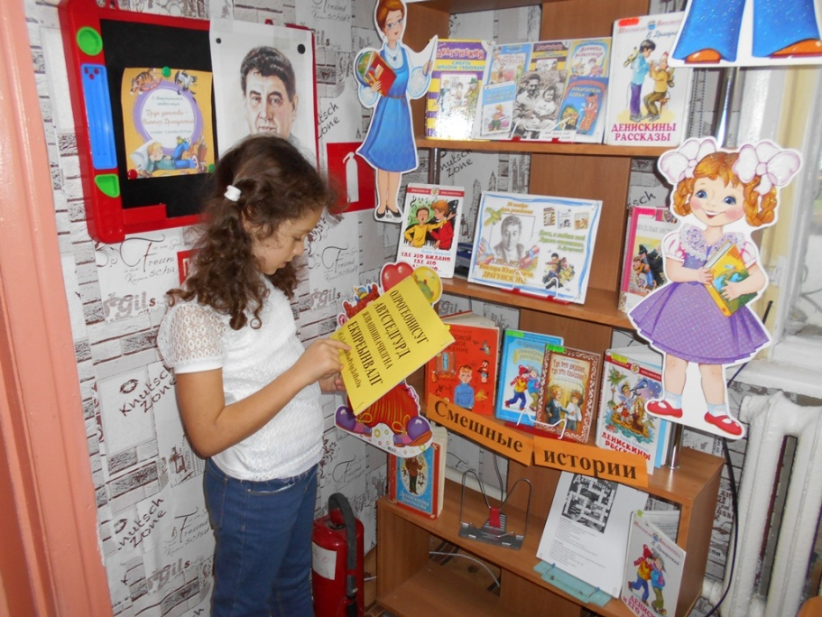
Также для посетителей библиотеки была оформлена выставка-игра «Знатоки рассказов Виктора Драгунского». Ребята с огромным удовольствием познакомились с книгами «Весёлые рассказы», «Денискины рассказы», «Где это видано, где это слыхано…», «Он живой и светится…», «Друг детства» и многими другими, представленными на экспозиции.
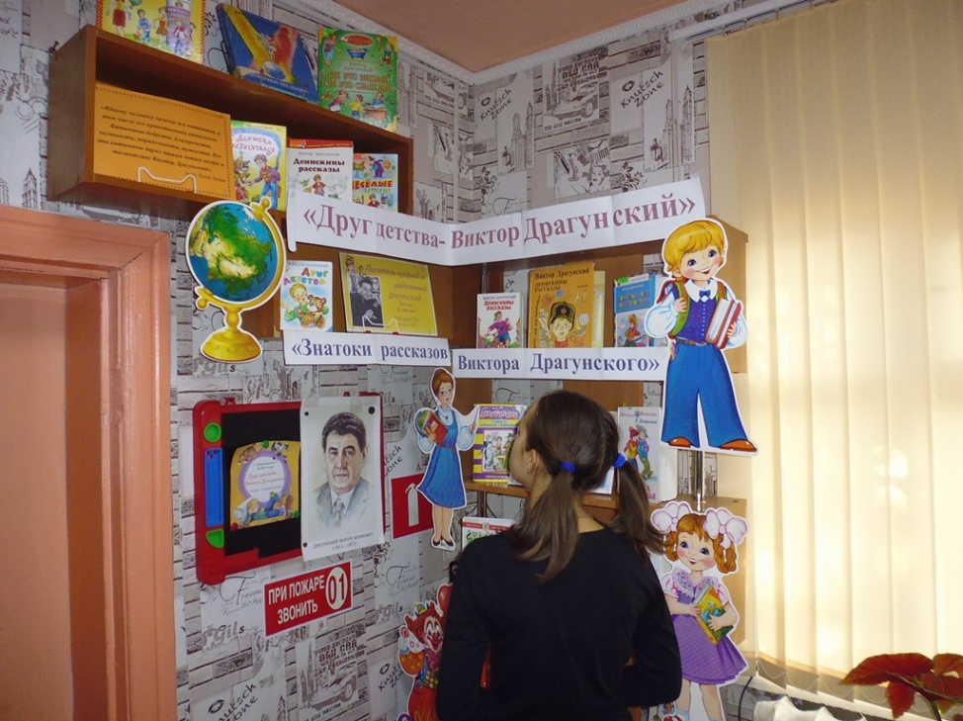
Кроме того, школьники посмотрели фрагменты из художественных фильмов «По секрету всему свету», «Весёлые истории», а также выпуск журнала «Ералаш» «Слава Ивана Козловского».

